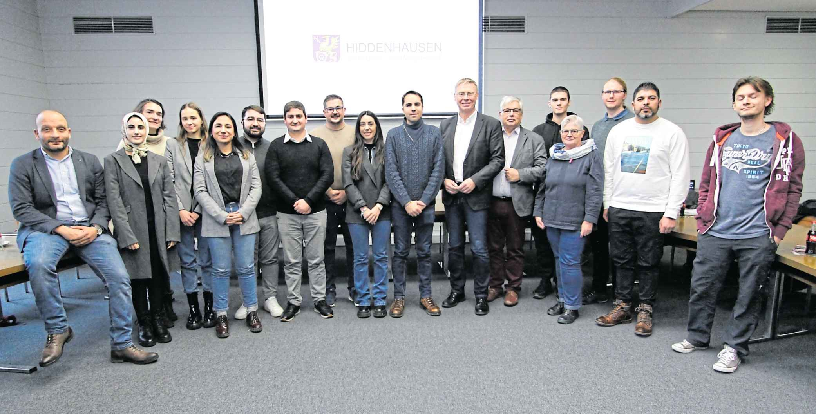
Empfang im Rathaus: Hussien Khedr (v. l.), Hind Tamasna (DRK), Itxaso Garcia Chapinal, Darina Kolomiyets (beide Die Falken), Arantxa Urrea Castano, Jesus Tierraseca, Jordi Ortiz Gisbert, Adrian Cano Perez, Maria Marta Martinez, Carlos Rodriguez Munos (Gäste aus Spanien), Andreas Hüffmann, Robert James Schmidt (Feuerwehrausschuss), Alex Korsun (Die Falken), Christiane Möller-Bach, Robin Frank, Merwan Omar und Jannik Mitchell (alle Die Falken). Foto: Björn Kenter
SpanischeGästeinformierensich überArbeitdesIntegrationsrates
Eine Delegation von Jungsozialisten aus Spanien war zu Gast im Hiddenhauser Rathaus.
Organisiert wird der Besuch in Deutschland vom Falken-Kreisverband.

Björn Kenter
¥Hiddenhausen. Zum zweiten Mal binnen weniger Wochen durfte sich die Gemeinde über internationalen Besuch im Rathaus freuen. Waren es Mitte November noch zwei Schülergruppen aus Schweden und Polen, so empfing Bürgermeister Andreas Hüffmann jetzt gemeinsam mit Hussien Khedr, Vorsitzender des Integrationsrates, Sozialamtsleiter Jörg Luttmann und der Vorsitzenden des Schul-, Sozial-, Sport- und Kulturausschusses, Christiane Möller-Bach, eine Delegation aus Spanien im Ratssaal.
Der Besuch aus dem Süden Europas ist Teil eines Austauschs mit den „Juventudes SocialistasdeEspana“,denspanischen Jungsozialisten, der vom Falken-Kreisverband organisiert wird. Beherrschende Themen des Austauschs sind die Integration und auch die internationale Zusammenarbeit.
Andreas Hüffmann gab den Gästen zunächst einen kurzen Überblick über die Infrastruktur der Gemeinde Hiddenhausen, die Versorgung mit Schulen und Kitas sowie das kulturelle und gesellschaftliche Leben. Interesse zeigten die sechs Spanierinnen und Spanier aus Andalusien und Valencia hier vor allem an der Finanzierung der Kitas und dem Rechtsanspruch auf einen Kita-Platz in Deutschland.
Lob für Arbeit des Integrationsrats
Auch der Bericht von Sozialamtsleiter Jörg Luttmann über die Unterbringung der Flüchtlinge in der Gemeinde und die Finanzierung durch Bund und Land stieß auf viel Interesse bei den Gästen, die sich auch über die gegenwärtige Stimmung in der Gemeinde in Bezug auf den Zustrom von Flüchtlingen erkundigten.
Lob gab es vom Besuch aus Südeuropa für die Bemühungen des Integrationsrates. Der in vielen größeren Städten übliche Rat war in HiddenhausenimSeptember2014auf Initiative von Hussien Khedr vomSchul-,Sozial-,Sport-und Kulturausschuss beschlossen und im September 2015 erstmalig gewählt worden.
Khedr, der selbst seit 2011 in Hiddenhausen lebt, wollte damit den Menschen in der Gemeinde mit Migrationshintergrund, rund 20 Prozent der Einwohner, eine politische Stimme geben.
Laut Khedr sei Hiddenhausen damals die kleinste Kommune in Nordrhein-Westfalen gewesen, die einen Integrationsrat gegründet habe. „Damit wollen wir mehr Vertrauen in die Politik schaffen unddieMenschenundihreBelange berücksichtigen“, beschrieb der gebürtige Ägypter die Ziele der Arbeit des Integrationsrates.
Als Dolmetscherin fungierte Itxaso Garcia Chapinal, Bildungsreferentin der Falken Herford und Minden-Lübbecke. Ein Gremium wie den Integrationsrat gebe es in Spanien nicht, sagte Garcia Chapinal.„SiewollendieIdeeeines solchen Rates mitnehmen und hoffen, das auch in Spanien umsetzen zu können“, sagte Chapinal.
Zwar habe Spanien Kooperationsverträge mit Ländern in Lateinamerika und Afrika abgeschlossen, um Menschenaus diesen Ländern ein Wahlrecht auf kommunaler Ebene zu ermöglichen. Für ein politisches Amt kandidieren dürftenMenschen ohne spanische Staatsangehörigkeit aber nicht.
Die Jungsozialisten aus Spanien werden noch bis Sonntag, 10. Dezember, in Deutschland bleiben. Neben dem Biologiezentrum Gut Bustedt, einer Stadtführung in Herford sowie einem Besuch der KZGedenk- und DokumentationsstättePortaWestfalicagehören auch der Besuch des Kreistags und ein Austausch mit dem kurdischen Verein Yekmal zum Programm.
Khedr war im Oktober in Spanien zu Gast
HussienKhedrhatteim Oktober dieses Jahres auf Einladung der Jusos an einer Fachkonferenz in Granada in der südspanischen Region Andalusien teilgenommen. Unterstützt wurde er damals von Arantxa Urrea Castano, der internationalen Kooperationssekretärin der Jusos in Spanien,diejetztauchTeilderspanischen Delegation in Hiddenhausen ist.

